Guía2. Desarrollo Proyecto APT
Asignatura Capstone

1. Resumen avance Proyecto APT
A continuación, encontrarás distintos campos que deberás completar con la información solicitada.

Resumen de avance proyecto APT | Durante este periodo avanzamos principalmente en el frontend con implementación básica a baja escala del backend y el asistente de IA. Se logró implementar la arquitectura MVVM de forma correcta, conectando exitosamente el backend, el asistente de IA y el firebase a las vistas programadas.
Objetivos | Realizamos un cambio de objetivos ya que en la etapa 1 preferimos usar datos de prueba para facilitar el testeo de el frontend, sin embargo ahora dejamos listo el registro de datos por parte del usuario y realizamos correctamente la implementación de un agente de IA.
Metodología | No realizamos ningún cambio.
Evidencias de avance | Presentamos fragmentos del código para demostrar la implementación del agente de IA usando la API de Gemini y el modelo flash, junto la interfaz del chat con el agente mientras realizaba pruebas tratando de romper su personalidad preprogramada.  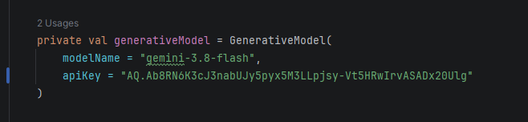  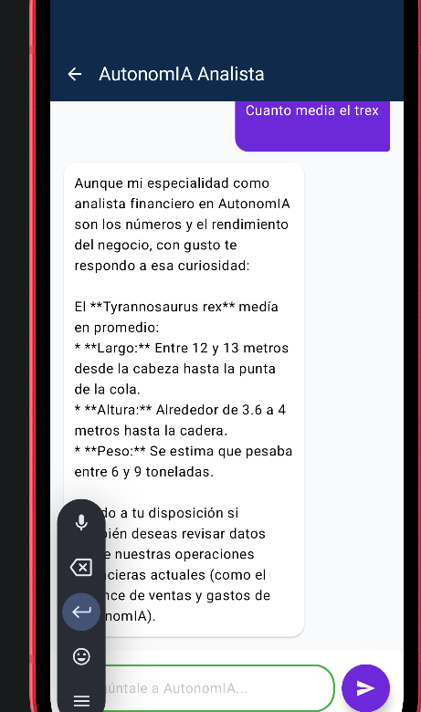
2. Monitoreo del Plan de Trabajo
Examina cuidadosamente tu plan de trabajo, enfocándote especialmente en la columna de estado de avance y ajustes.

Plan de Trabajo
Competencia o unidades de competencias | Actividades | Recursos | Duración de la actividad | Responsable | Observaciones | Estado de avance | Ajustes
Desarrollo de aplicaciones móviles nativas y Arquitectura de Software. | Diseño e implementación de la interfaz de usuario del asistente financiero con Jetpack Compose y estructuración del patrón MVVM (AiViewModel, AiUiState). | Android Studio, Kotlin, librerías de Jetpack Compose. | 1 semana. | Luciano Sambuceti | Integración fluida. Se logró separar correctamente la lógica de presentación (UI) de las reglas de negocio, permitiendo manejar estados como "Cargando", "Analizando" y "Datos Insuficientes". | Completado. | No se requirieron reformulaciones en esta etapa.
Integración de Servicios Cognitivos e Inteligencia Artificial. | Configuración del SDK de Gemini, diseño de "prompts" de contexto financiero y manejo de excepciones de red. | Google AI Studio (API Keys). Documentación técnica de Google. | 2 semanas. | Luciano Sambuceti. | Se presentaron conflictos críticos de compatibilidad con versiones antiguas del SDK y saturación de cuotas de la API, lo que generaba caídas de la app (Errores HTTP 404, 503 y MissingFieldException). | Parcialmente completado | Se forzó la actualización del SDK a la versión 0.9.0, se cambió el modelo a gemini-3.8-flash y se implementaron bloques try-catch para traducir los errores técnicos en mensajes amigables para el usuario.
Gestión de bases de datos NoSQL en la nube e integraciones asíncronas. | Conexión del AiViewModel con las colecciones de Firestore ("ventas" y "gastos") para inyectar datos reales de la empresa en tiempo real al análisis de la IA. | Firebase Console, Firebase Firestore SDK, Kotlin Coroutines | 1 semana. | José Oporto | Dificultad al validar los requisitos mínimos de datos (5 ventas, 3 gastos), lo que causaba que la pantalla quedara bloqueada en "Cargando periodos" si la base de datos estaba vacía o fallaba la conexión. | Ajustada. | Se modificó la lógica de inicialización para forzar el acceso (tieneDatosSuficientes = true) y omitir el bloqueo, permitiendo realizar pruebas directas con el chatbox mientras se estabilizan los registros en la base de datos.

3. Ajustes a partir del monitoreo
Profundiza en las observaciones de tu plan de trabajo. Analiza las actividades planificadas y señala qué aspectos facilitaron u obstaculizaron la ejecución del plan. Plantea cómo abordaste y/o abordarás los obstáculos. Por último, señala los ajustes que realizaste al plan de trabajo a partir de este análisis.

Factores que han facilitado y/o dificultado el desarrollo de mi plan de trabajo: Describe los factores que han facilitado y/o dificultado el desarrollo de tu Proyecto APT hasta ahora. En el caso de las dificultades debes describir qué acciones tomaste y/o tomarás para solucionarlas.
Tuve dificultades técnicas al implementar el modelo de IA ya que no respondia rápidamente, el modelo directamente no cargaba, esta dificultad la solucioné revisando documentación y tutoriales para la implementación de la API de Gemini.
Hubieron algunos problemas al crear la base de datos y que se mantenga persistente entre simulaciones pero se solucionó con diversos tutorial de firebase. Cambio realizado por José Oporto.

Actividades ajustadas o eliminadas: Señalar los ajustes que realizaste a tu plan de trabajo o actividades que eliminaste y, justifica por qué lo hiciste. En el caso de que tu plan de trabajo no haya requerido ni requiera ajustes, justifica esta decisión a partir de los facilitadores que te han permitido desarrollarlo como fue planeado.
También se realizó un cambio al momento de usar datos para las pruebas, pasamos de usar datos fijos a la utilización de datos ingresados mediante la app a la base y realizando la lectura de estos, tuve un ligero retraso al momento de implementar la lectura a la IA pero se solucionó de la misma forma que antes. Cambio fueron realizados por Luciano Sambuceti

Actividades que no has iniciado o están retrasadas: En caso de que no hayas iniciado actividades o estén retrasadas de acuerdo a tu planificación, señala los motivos por los que no has podido cumplir dichos plazos y qué estrategias utilizarás para avanzar en dichas actividades y no afectar tu proyecto APT.
Está ligeramente retrasado una parte del frontend y dos tercios del backend de la aplicación, sin embargo estamos ya desarrollando esto, tuvimos retrasos a motivos externos como practicas y horarios diferentes.
Lo más notable del frontend es la falta de gráficos reactivos frente a cambios de datos en la base de datos y por parte del backend no tenemos todo conectado a la base de datos y aun cuentan con datos simulados.

En caso de que el Proyecto APT sea grupal, en esta columna deben indicar el nombre de los responsables de cada tarea o actividad. Esto posteriormente permitirá diferenciar la evaluación por cada integrante.

